上海仲裁委员会
SHANGHAI ARBITRATION COMMISSION

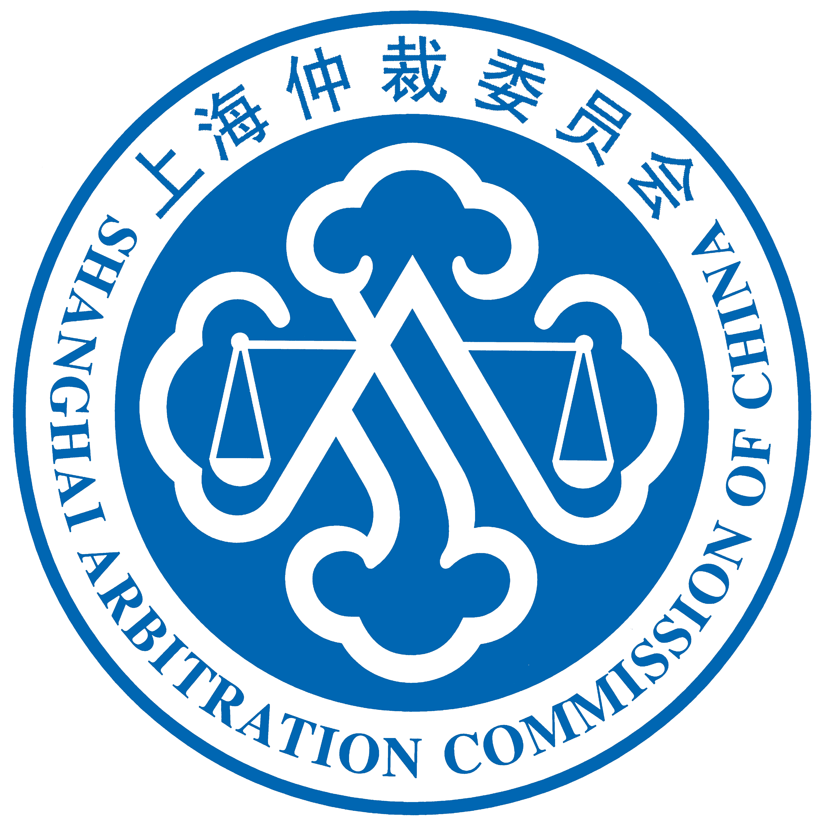

仲裁员申请登记表

姓 名 性 别 工作单位 国 籍 填表日期



上海仲裁委员会秘书处

Secretariat of Shanghai Arbitration Commission

《中华人民共和国仲裁法》

第十三条 仲裁委员会应当从公道正派的人中聘任仲裁员。 仲裁员应当符合下列条件之一：
（一）通过国家统一法律职业资格考试取得法律职业资格，从事仲裁工作满八年的；
（二）从事律师工作满八年的；
（三）曾任法官满八年的；
（四）从事法律研究、教学工作并具有高级职称的；
（五）具有法律知识、从事经济贸易等专业工作并具有高级职称或者具有同等专业水平的。

填 表 说 明

一、本人需在封面上亲笔签名。
二、请如实、完整填写申请登记表（页面不足，可添加附页），并按表中要求附送有关证明的复印件，并附近期2寸蓝底免冠照片2张或照片电子版。
三、申请人可以填写申请登记表后连同相关身份、职务、学历等证明文件复印件挂号邮寄或快递至威海路755号本机构24楼行政部收，邮政编码：200041。
四、申请人也可以填写申请登记表后连同相关身份、职务、学历等证明文件电子版发送邮件至13818985667@qq.com。
五、本表格无论填写人最终是否被聘任都不再退回，本会将妥善处理。

非常感谢您的关注与支持！
【出生年月】 | 【身份证号码】 | 【照片（二寸）免冠】  (36mm*54mm)
【籍贯】 | 【民族】 | 【照片（二寸）免冠】  (36mm*54mm)
【人事关系所在单位】 |  | 【单位电话】
【现任职务】 | 【职称】 | 【移动电话】
【单位地址】 |  | 【邮编】
【毕业院校】 |  | 【学历及学位】
【政治面貌】 | 【电子邮箱】① | 【微信】②
【常用联系地址】 |  | 【常用联系地址邮编】
【社会兼职情况以及担任其他仲裁机构仲裁员情况（包括社会兼职、公职、公司律师等情况）】
1. 为了提倡无纸化环保的理念，更高效、更便捷的沟通与交流，今后大部分信息将通过电子邮件、短信或微信通知。
2. 联系方式是我们跟您沟通联系的主要渠道，非常重要，如有变更，请及时与秘书处联系！
仲 裁 员 任 职 资 格
(请详细填写并附证明文件)
是否通过国家法律职业资格考试取得法律职业资格 □是 □否 |  |  |  | 何时通过 年 月 日
您的职业分类  （请根据您的职业勾选其中一项） | □从事仲裁工作 □从事律师工作
您的职业分类  （请根据您的职业勾选其中一项） | □曾任法官 □从事教学研究工作
您的职业分类  （请根据您的职业勾选其中一项） | □从事经济贸易等专业工作 □其他
从事仲裁工作满八年  （附国家法律职业资格证书复印件） | 起止时间 |  |  |  | 任职仲裁机构
从事律师工作满八年  （附满八年证明资料及律师证复印件） | 起止时间 |  |  |  | 律师证号
曾任法官满八年  （附法官、院、庭长任命书复印件及相关资料） | 起止时间 |  |  |  | 审判机构（院、庭）名称
从事法律研究、教学工作具有高级职称  （附高级职称证书复印件及相关资料） | 职称类别 |  | 获得时间 |  | 证书证号
具有法律知识、从事经济贸易专业工作并具有高级职称或具有同等专业水平  （附法学院校本科以上学历证明及高级职称或单位职务任命书复印件） | 职称类别 |  | 获得时间 |  | 证书证号
外语能力 | 语种：
外语能力 | 等级：
每年有多少时间从事仲裁工作
工 作 简 历

教 育 背 景
（填写自大学起所在院校、专业，并提供相关学历复印件）
起止时间 | 院校专业 | 学历 | 学位
与仲裁相关的工作或培训情况
起止时间 | 工作单位/培训机构 | 职务/结业情况
主 要 专 业 成 果
（可另附页）
1.主要工作业绩：

2.主要学术成果：
所 在 单 位 意 见
单位名称（加盖公章）：

日期： 年 月 日

【业务专长】请您在选择栏中按专业强弱标明阿拉伯数字（其中 1 为最强专业），至多标选四项。
编号 | 专业 | 选择
1 | 房地产（商品房买卖、房地产联建、房屋租赁、土地使用权转让、房屋拆迁补偿、房屋中介）
2 | 建设工程（施工、监理、设计、园林）
3 | 家庭装潢
4 | 民商事（买卖、承揽、赠与、保管、仓储、委托、代理、服务、旅游、代购代销、行纪、居间、供用电水气热力、运输、租赁、广告）
5 | 公司（股份、承包）
6 | 金融（借款、抵押、担保、证券、保险）
7 | 知识产权（著作权、专利、商标、计算机、商业秘密、其他知识产权）
8 | 海事海商
9 | 中外合资合作
10 | 国际贸易

上海仲裁委员会仲裁员守则

一、为了推动上海仲裁委员会仲裁工作的发展，促进仲裁员的队伍建设，树立仲裁员的公正形象，根据《中华人民共和国仲裁法》和本会有关规定，制定本守则。
二、仲裁员应当遵守《中华人民共和国仲裁法》，严格执行《上海仲裁委员会仲裁规则》以及《上海仲裁委员会办案细则》等各项规定。
三、仲裁员应当努力学习仲裁法律知识，认真参加培训，掌握仲裁程序及庭审方法，努力提高专业办案能力。
四、仲裁员应当根据案件事实，符合法律规定，遵循公平合理原则，凭籍仲裁员的良知和社会责任心公正、及时地仲裁案件，不偏袒任何一方当事人。
五、有下列情况之一的，仲裁员应当向仲裁委员会说明，并主动请求回避：
（一）是本案当事人、代理人的近亲属；
（二）与本案有利害关系；
（三）与本案当事人、代理人有其他关系，可能影响公正仲裁的；
（四）私自会见当事人、代理人，或者接受当事人、代理人请客送礼的。
六、仲裁员应当接受当事人的选定或仲裁委员会主任的指定，无正当理由不得拒绝。
七、仲裁员接受案件后，应当妥善安排时间，认真参加开庭、评议等各项仲裁活动，不得无故迟到、早退、缺席，切实履行仲裁员职责。
八、仲裁员接受案件后，应当详细审阅当事人提交的全部证据和材料，做好开庭的准备工作。审理案件时仲裁员应当充分听取当事人
的陈述，提问要客观，并注意语气和方式。案件审结后应及时评议并作出决定，首席（独任）仲裁员应在仲裁庭评议后十五日内完成仲裁文书撰写，防止案件久拖不决。
九、仲裁员应当严格保守仲裁秘密。在案件审理期间和结案后， 均不得对外界透露案件的仲裁情况，包括案情、审理过程、仲裁庭评议意见、以及案件涉及的商业秘密等内容。
十、仲裁员违反本守则规定的，仲裁委员会有权根据其情节轻重予以告诫、不予续聘直至解聘。

本人自愿申请担任上海仲裁委员会仲裁员，并郑重承诺，一旦被聘任，将严格遵守本守则。

承诺人： 日 期：

